Знаки сервиса

Знаки сервиса информируют о расположении соответствующих объектов.

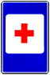7.1 "Пункт медицинской помощи".
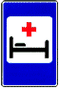7.2 "Больница".
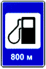7.3 "Автозаправочная станция".
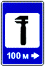7.4 "Техническое обслуживание автомобилей".
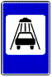7.5 "Мойка автомобилей".
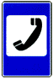7.6 "Телефон".
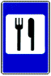7.7 "Пункт питания".
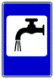7.8 "Питьевая вода".
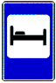7.9 "Гостиница или мотель".
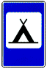7.10 "Кемпинг".
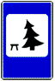7.11 "Место отдыха".
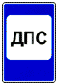7.12 "Пост дорожно-патрульной службы".
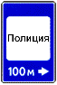7.13 "Полиция".
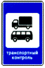7.14 "Пункт контроля международных автомобильных перевозок".
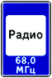7.15 "Зона приема радиостанции, передающей информацию о дорожном движении".
Участок дороги, на котором осуществляется прием передач радиостанции на частоте, указанной на знаке.
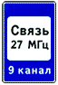7.16 "Зона радиосвязи с аварийными службами".
Участок дороги, на котором действует система радиосвязи с аварийными службами в гражданском диапазоне 27 МГц.
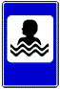7.17 "Бассейн или пляж".
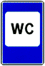7.18 "Туалет".

